MỤC LỤC
MỤC LỤC 1
1. Kiểm tra mạng: 2
2. Các bước thực hiện cài đặt phần mềm clean access agent: 4
2.1. Các điều kiện cần thiết. 4
2.2 Các bước thực hiện cài đặt 4
3. Kiểm tra kết quả cài đặt: 16
4. Thông tin liên hệ & hỗ trợ kỹ thuật 17

1. Kiểm tra mạng:
Khi có nhu cầu sử dụng mạng nội bộ đầu tiên ta phải kiểm tra xem dây mạng nội bộ đã được cắm vào máy tính chưa. Sau khi cắm dây mạng nội bộ vào máy tính ta kiểm tra xem máy tính được cấp địa chỉ IP nào bằng cách:
- Vào start chọn run sau đó đánh lênh cmd rồi enter
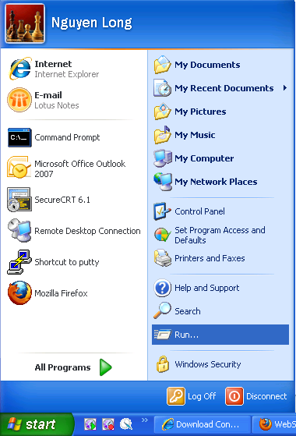
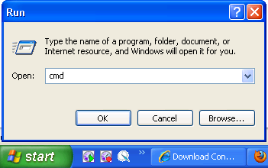
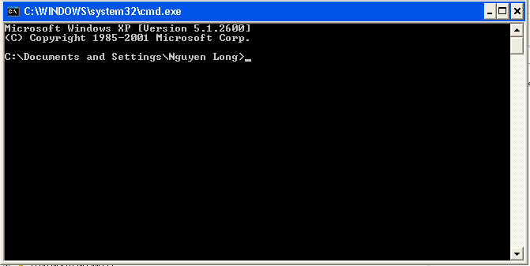
- Sau đó gõ lệnh: ipconfig /all
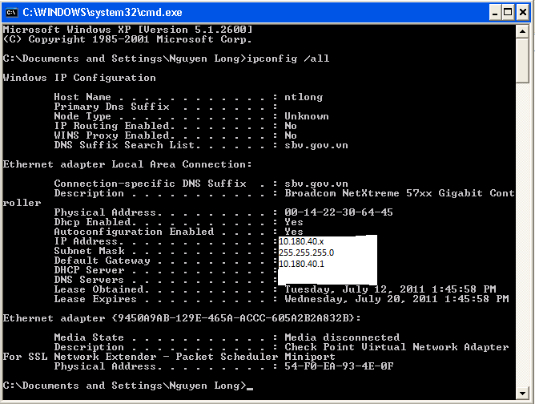
Kiểm tra các thông tin như sau:
Nếu tại trụ sở NHTW 49 Lý Thái Tổ thì IP Address có dang: 10.103.140.x trong đó x là 1 số từ 5 đến 254.
Nếu tại trụ sở vườn đào thì IP Address: nếu là 10.180.40.x trong đó x là 1 số từ 5 đến 254
Lúc này máy tính đã được cấp địa chỉ IP nhưng đang ở trong giải mạng phải xác thực do đó phải cài phần mềm clean access agent.

2. Các bước thực hiện cài đặt phần mềm clean access agent:

2.1. Các điều kiện cần thiết.
- Máy tính đã kết nối mạng, đã được cấp IP trong vùng 10.180.40.x (Ở vườn đào) hoặc trong vùng 10.103.40.x (Tại NHTW) trong đó x là 1 số từ 5 đến 245
- Nếu ở vườn đào kết nối với máy chủ có địa chỉ 10.180.44.4 để download phần mềm.
- Nếu ở NHTW kết nới với máy chủ có địa chỉ 10.103.144.13 để download phần mềm.

2.2 Các bước thực hiện cài đặt
- Bước 1:
+ Tại Vườn Đào: Sử dụng 1 chương trình duyệt web (IE hoặc Firefox) để đăng nhập vào máy chủ. Tại thanh address bar của trình duyệt ta nhập địa chỉ: https://10.180.44.4
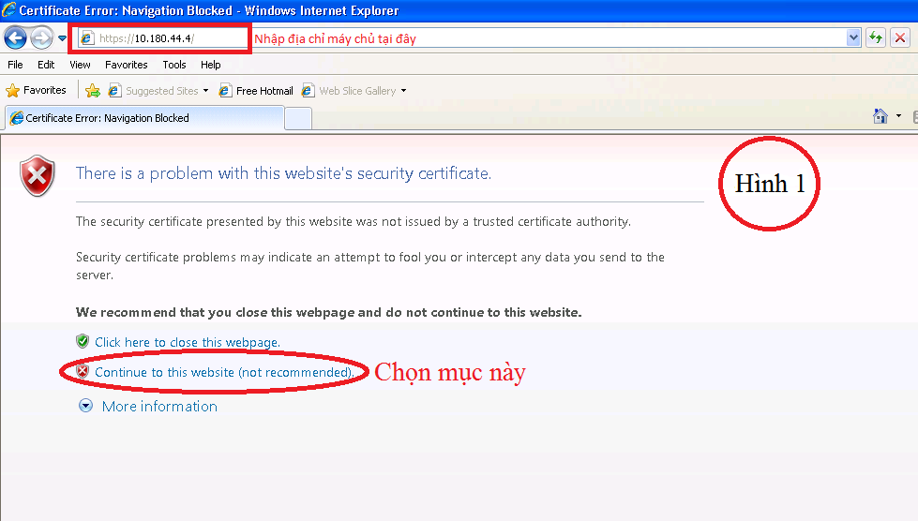
- Chọn mục Continue to this website (not recommended)
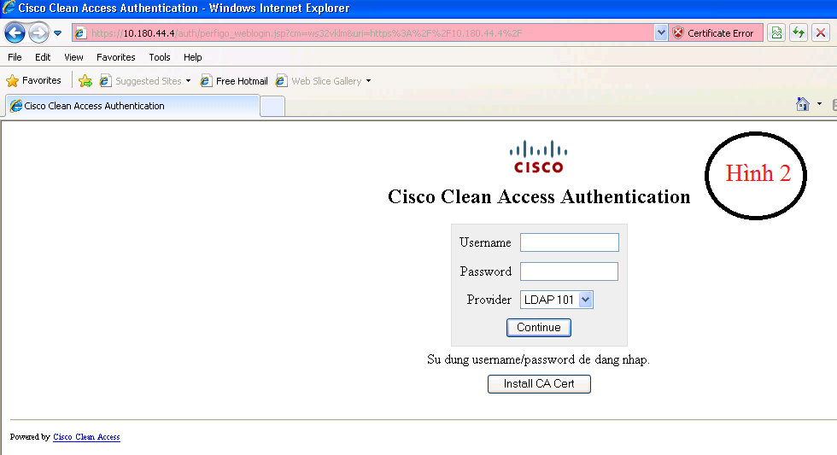
+ Tại NHTW: Sử dụng 1 chương trình duyệt web (IE hoặc Firefox) để đăng nhập vào máy chủ. Tại thanh address bar của trình duyệt ta nhập địa chỉ: https://10.103.144.13
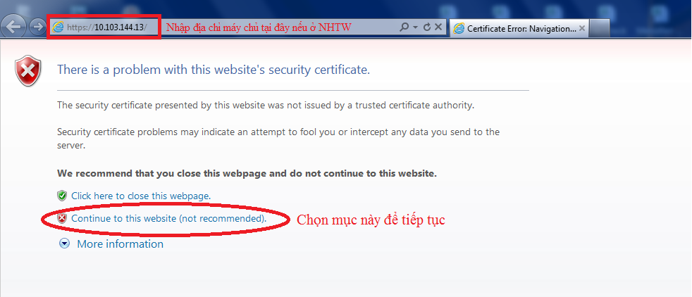
- Chọn mục Continue to this website (not recommended)
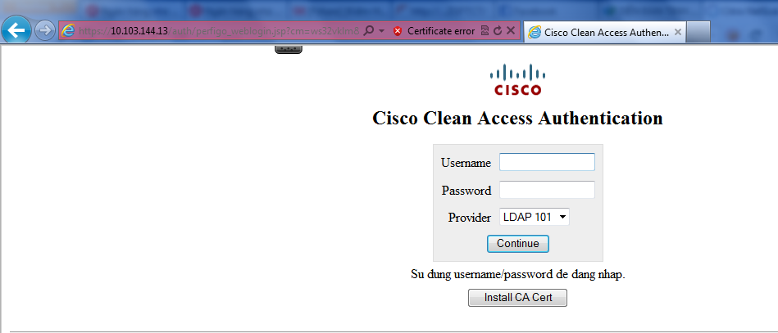
- Bước 2: Đăng nhập với username và password của mình (chú ý sử dụng user mail nội bộ để đăng nhập. Nếu chưa có mail nội bộ thì có thể sử dụng user chung của vụ, cục).
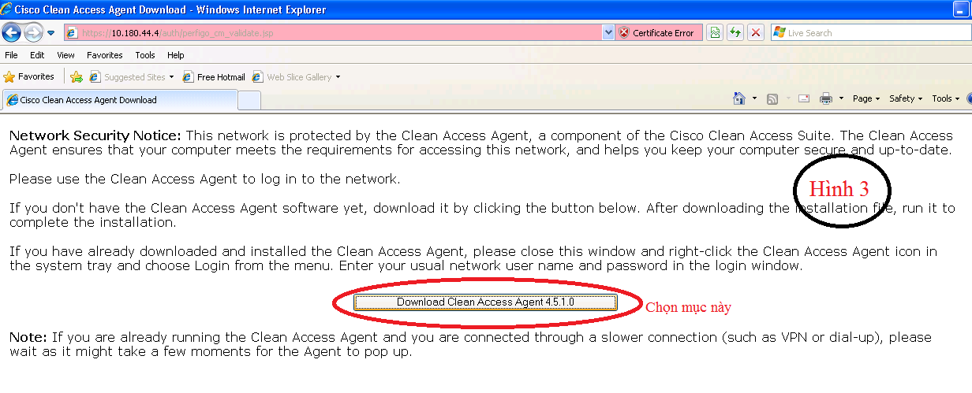
- Chọn Download Clean Access Agent 4.5.1.0
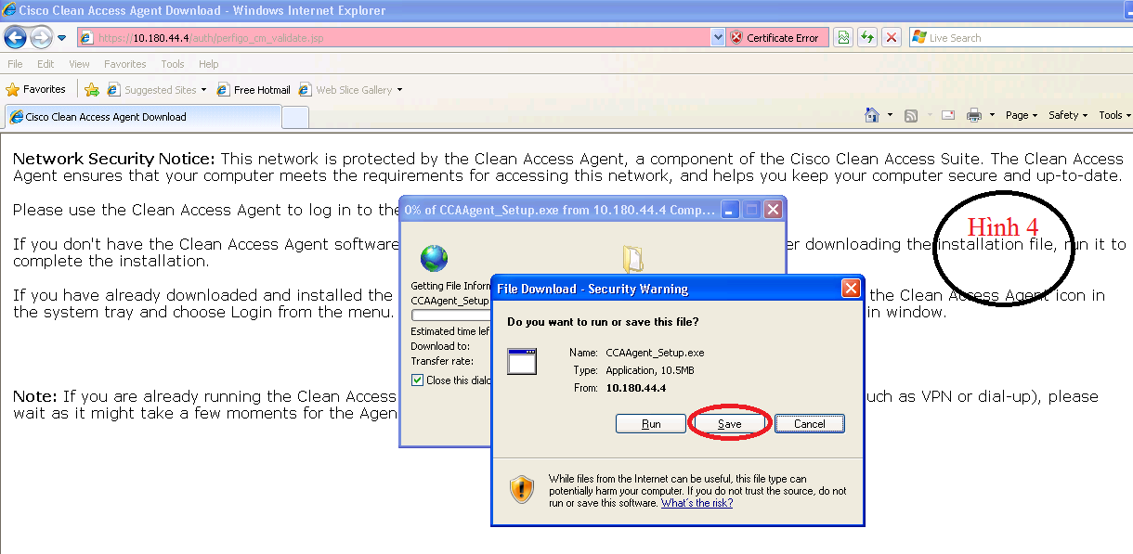
- Chọn Save và lưu file ngoài desktop
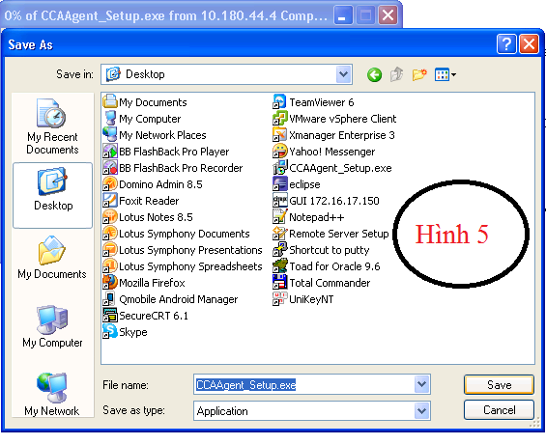
- Chọn Save chờ chương trình download xong.
- Bước 3: Ra ngoài màn hình desktop chạy file CCAAgent_Setup.exe
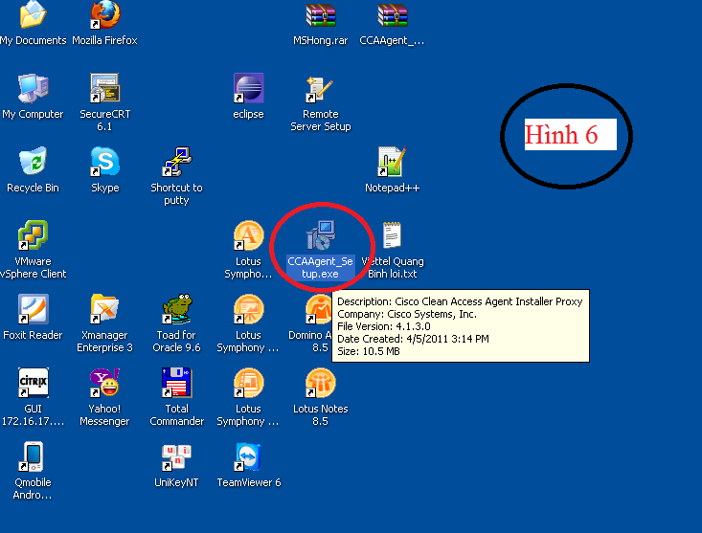
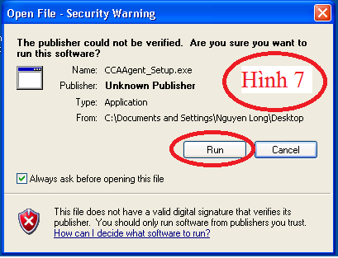
- Chọn Run
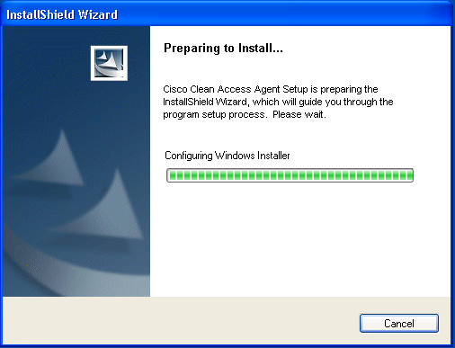
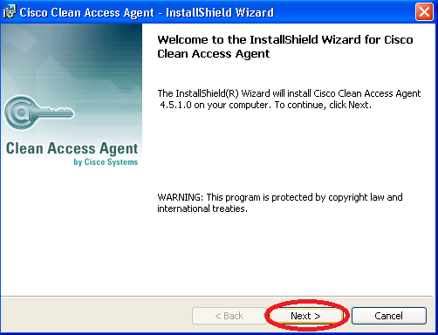
- Chọn Next
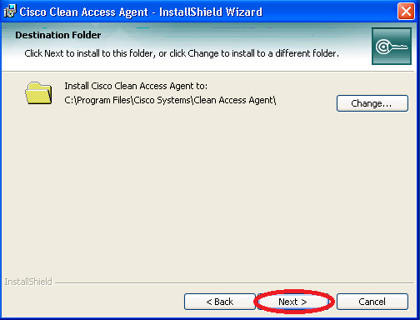
- Tiếp tục chọn Next
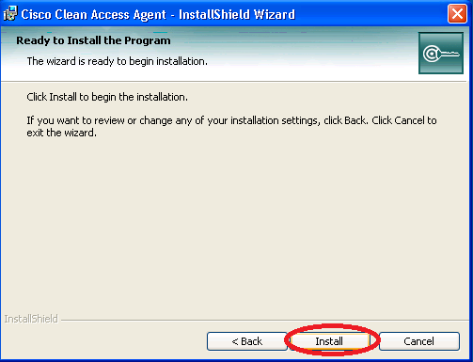
- Chọn Install
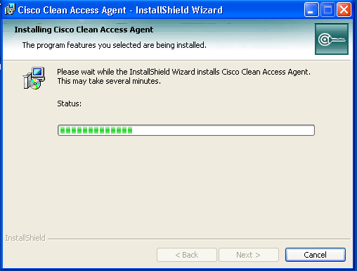
- Chờ cho quá trình cài đặt hoàn tất
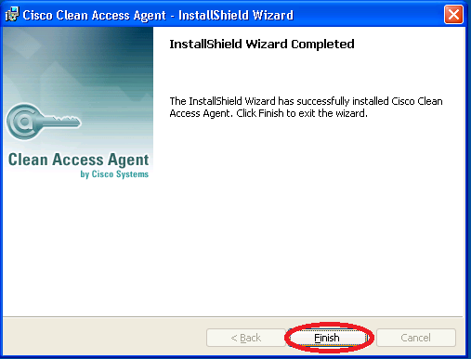
- Nhấn Finish để kết thúc quá trình cài đặt.
- Màn hình login sẽ tự động hiển thị lên
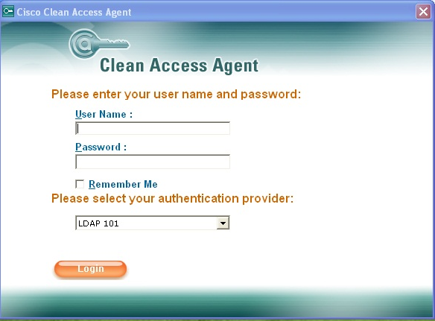
- Nhập user name và Pasword (User mail nội bộ hoặc user chung của vụ, cục như phần download phần mềm clean access agent) sau đó nhấn Login
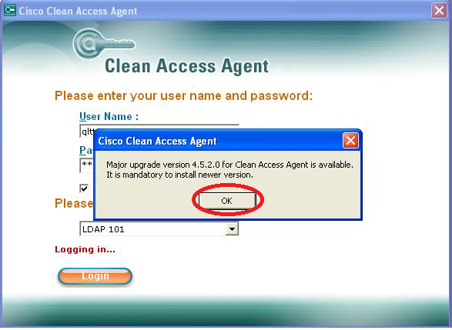
- Bước 4: Sau khi nhấn Login chương trình sẽ yêu cầu nâng cấp phiên bản mới. Nhấn OK để nâng cấp. Chương trình sẽ tự động download chương trình mới về và yêu cầu cài đặt lại.
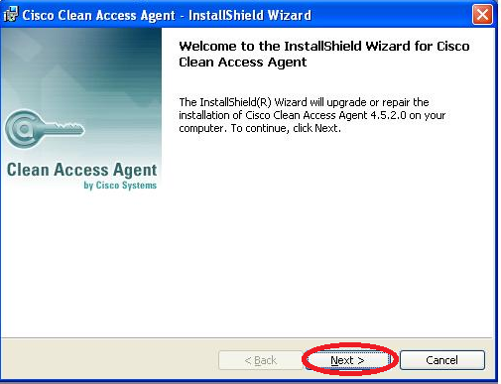
- Nhấn Next để tiếp tục
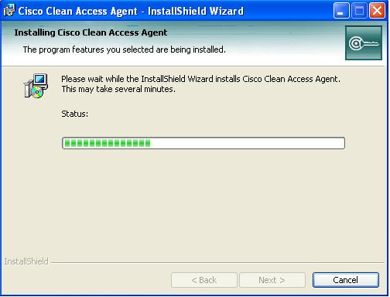
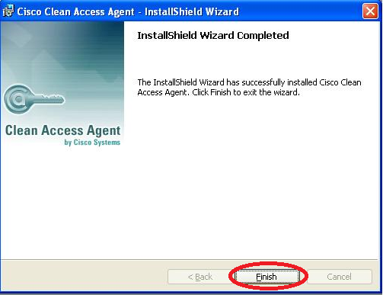
- Nhấn Finish để kết thúc. Sau đó màn hình Login sẽ hiện lên
- Đăng nhập lại với user name và password như bên trên.
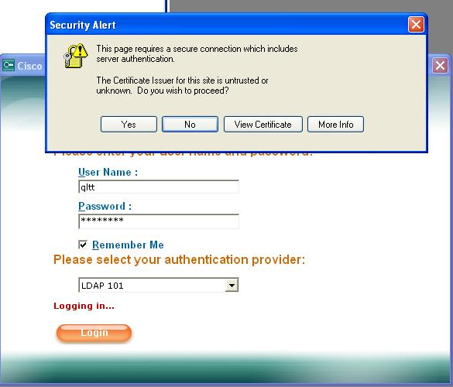
- Sau khi nhấn Login cửa sổ Security Alert xuất hiện yêu cầu chấp nhận. Nhấn Yes để tiếp tục. Cửa sổ thông báo login thành công hiện lên.
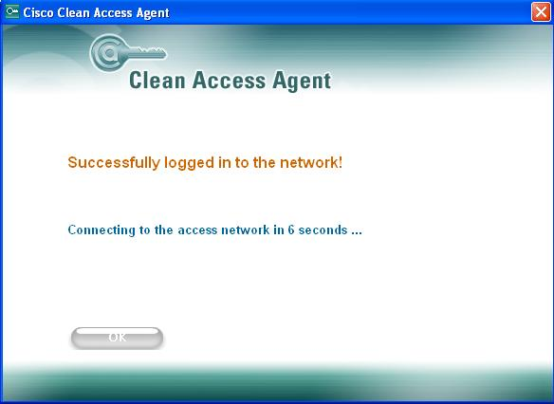
- Chờ 5 – 10 giây máy tính sẽ tự động nhận lại địa chỉ IP mới. Sau khi máy tính nhận được địa chỉ mới đã có thể vào được mạng nội bộ.

3. Kiểm tra kết quả cài đặt:
- Để kiểm tra xem máy tính đã vào được mạng nội bộ hay chưa ta thực hiện lệnh ping tới máy chủ 10.1.1.12 (đây là địa chỉ website nội bộ).
+ Nếu ping thành công máy tính đã có thể truy cập mạng nội bộ
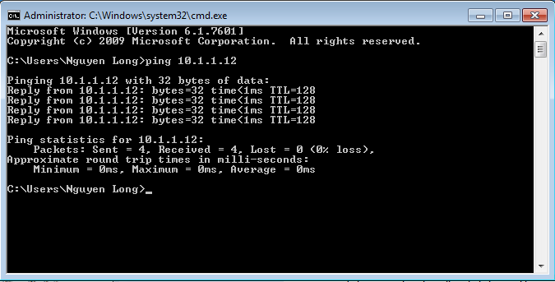
+ Nếu ping không thành công có thông báo request time out liên hệ với cán bộ kỹ thuật phòng QLTT để được hỗ trợ.
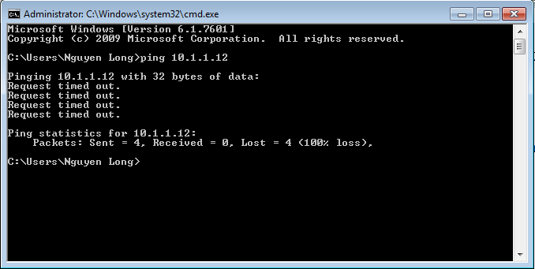

4. Thông tin liên hệ & hỗ trợ kỹ thuật
- Khi gặp sự cố về mạng có thể liên hệ với nhóm hỗ trợ kĩ thuật về mạng để được hướng dẫn khắc phục.
+ Nguyễn Đức Dũng – 0437756789 (Ext: 5313)
+ Nguyễn Ngọc Tùng – 0437756789 (Ext: 1825)
+ Nguyễn Thế Long – 0437756789 (Ext: 5356)

